Ингредиенты для "Ванильно-шоколадный пудинг":
- Ванильный сахар — 2 ст. л.
- Масло сливочное — 1 ст. л.
- Какао-порошок — 3 ст. л.
- Мука — 3 ст. л.
- Сахар (стак.= 250мл) — 1/2 стак.
- Молоко (стак.= 250мл) — 2 стак.
- Орехи (для прослойки, можно взять печенье, вафли, но орехи предпочтительнее)

Рецепт "Ванильно-шоколадный пудинг":
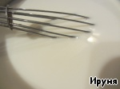 | Смешаем сахар и муку в сотейнике, добавим молоко.  Смесь поставим на огонь,

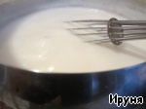 | Доведем до кипения, немного поварим, постоянно помешивая, до загустения. Снимаем с огня, добавляем растопленное сливочное масло и хорошо перемешиваем.

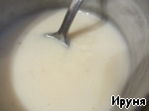 | Разделим смесь на две равные части, т. е. половину смеси переливаем в другой сотейник, вторую половину оставляем в этом. В одну часть добавляем ванильный сахар,

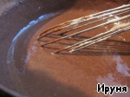 | В другую - какао. Обе смеси еще немного подогреваем до еще большего загустения. Постоянно помешиваем, чтобы не пригорело!

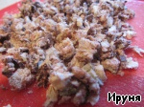 | Орехи для прослойки измельчить. Можно использовать для прослойки печенье или вафли. У меня на фото - вафли в шоколаде. Их тоже нужно измельчить, я это сделала ножом. Предпочтительнее использовать орехи, т. к. вафли и печенье со временем размокают и теряют "хрусткость", становятся безвкусными. Т. е. если вы, практически, сразу будете подавать десерт - то нормально, а если планируете подержать его в холодильнике - то, однозначно, только орехи используйте!

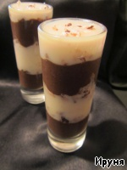 | Разложить пудинги слоями в стаканчики, каждый слой присыпать измельченными орехами (печеньем, вафлями). Сверху тоже немного этой крошки. Можно украсить шоколадной стружкой.  Поставить ненадолго в холодильник, чтобы все окончательно загустело.  Приятного аппетита!  P.S. Кому принадлежит авторство сего рецепта я не знаю... Я этот рецепт увидела в Контакте, а откуда он был скопирован не указывалось...

